|  |
| --- |
| 목포 해양대학교 컴퓨터 공학과 |
| 소프트웨어 공학 프로젝트 |
| 팀명 : 명탐정 / 프로젝트명 : 정체를 밝혀라 !! |

|  |
| --- |
| 2013-09-05 |

|  |  |
| --- | --- |
| **이름** | **기여도** |
| **표상웅** | **40%** |
| **정진수** | **30%** |
| **고민주** | **30%** |

1. 프로젝트 개요

1.1 프로젝트의 배경

**(1) 시스템 개발의 배경 및 필요성**

* 현재 출시중인 어플리케이션들의 GPS 및 사진 관련 기능이 부족함.
* 주로 젊은 연인들을 대상으로 많이 출시되었으며, 싱글을 위한 기능은 존재하지 않음.
* 젊은 연인 외 싱글을 다수 유치하여 원활한 커뮤니케이션 및 인맥유지 관리.

**(2) 관련 시스템 현황**

|  |  |  |  |  |
| --- | --- | --- | --- | --- |
|  |  |  |  |  |
| **어플 명** | **커플 각서** | **오빠 믿지?** | **Between** |  |
| **장점** | **주로 커플에 관한 일정 관리가 용이하다.** | **정확한 위치정보 표시와 필요한 기능만 있다.** | **간단한 기능과 깔끔한 UI** |
| **단점** | **크랙등을 이용하여 위치정보를 숨길 수 있다.** | **역시 위치정보를 숨길 수 있으며, 커플들을 위한 기능이 부재.** | **너무 단조로운 기능만 제공.** |  |

1.2 프로젝트의 시각화

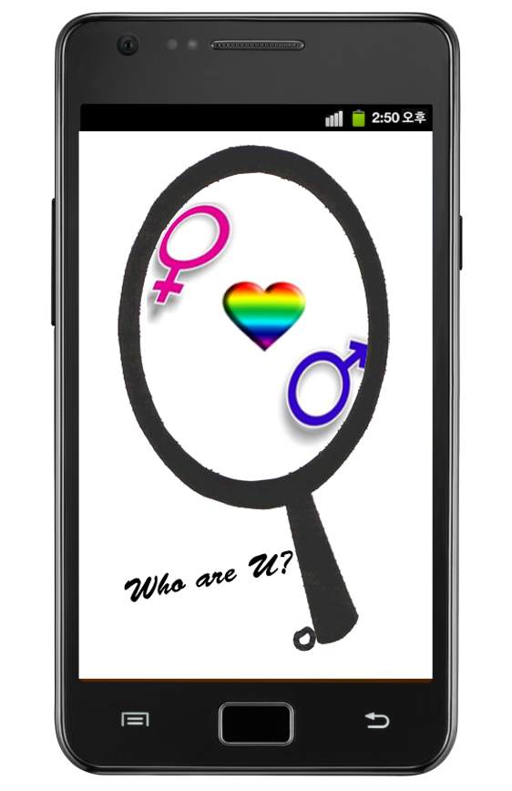

2. 프로젝트의 기능

**(1) 핵심 기능**

* **어플리케이션 이용 유저들의 정확한 위치정보 산출.**
* **유저가 자신이 방문한 장소를 사진으로 촬영하여 자신이 있었던 장소를 저장.**

**(2) 기본 기능**

* **유저들의 상태(커플 혹은 싱글)를 표시.**
* **주변 어플리케이션 사용자의 위치 찾기(커플, 싱글,친구 등).**
* **GPS 사진첩.**
* **촬영한 사진을 소셜 네트워크와 연동.**
* **자신 주위의 애인, 관심친구가 있을 시 알람 기능.**
* **기타 커플 관련 기능.**

**(3) 개발 준비 및 참고 데이터**

**(3-1) 개발 환경 준비**

* **안드로이드 SDK.**
* **이클립스 + JDK1.7 .**
* **MySQL .**

**(3-2) 개발 참고 데이터**

* **안드로이드, 자바 API .**
* **구글 맵 API Ver 2.0 : 화면에 MapView를 지원.**
* **소켓 통신 네트워크 : 서버 클라이언트 간 통신.**
* **JDBC : 자바 프로그램 과 MySQL 간의 연동.**
* **GPS 관련 API : 회원 GPS 정보를 토대로 주변 검색.**
* **MySQL 관련 데이터.**

3. 프로젝트의 수행 조직 및 업무

**(1) 프로젝트 수행 조직도**

|  |  |  |  |  |  |  |  |
| --- | --- | --- | --- | --- | --- | --- | --- |
|  | | **프로젝트 책임자** | | | |  | |
|  | | **표 상웅** | | | |  | |
|  | |  | |  | |  | |
|  |  |  | | | |  |  |
| **소프트웨어 구현 및 유지보수 담당** | | |  | | **디자인 및 그래픽 인터페이스 담당** | | |
| **정 진수** | | |  | | **고 민주** | | |